# 1 目的和范围

* 1. 目的

本文档的目的用于描述了LKJ换装模块使用I.MX6ULL作为处理器进入系统遇到拷贝文件挂死现象通过DDR校准修复此问题。

* 1. 范围

本文档说明适用于使用i.MX6ULL/i.MX6U作为处理器的一系列系列产品

# DDR参数配置

2.1校准工具

使用NXP官方校准工具ddr_stress_tester_v3.00/DDR_Tester.exe

2.2DDR配置文件修改

使用NXP官方提供参考配置文件:

I.MX6ULL_DDR3_Script_Aid_V0.01.xlsx

本项目使用DDR3 DDR型号为MT41K256M16TW-107,后缀为107非125,本配置excel表格仅支持到125对应的DDR 1600不支持1866，DDR规格说明文档标注如下:

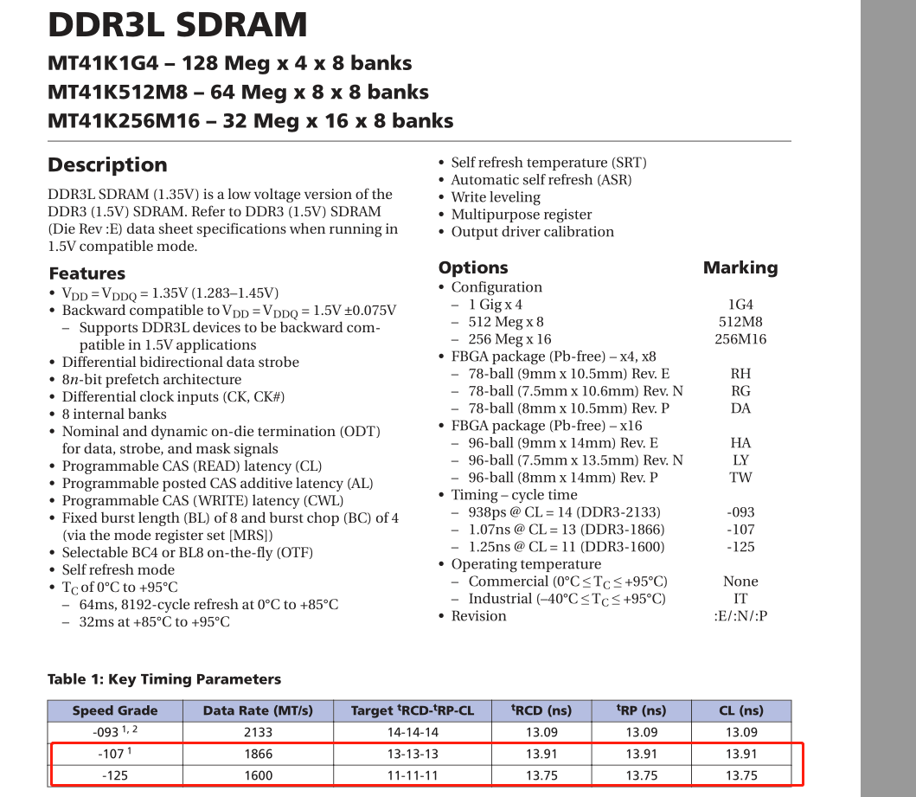

提供默认DDR参考如下:

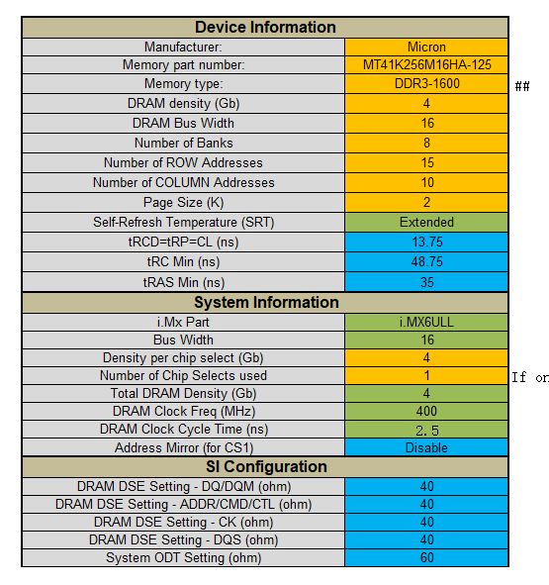

则我们还是以1600为准，但是总线tRCD 修改为13.91，由于绿色非选项则DRAM Clock Cycle 非可选。

DRAM 大小4Gb （512M） 内存BUS宽度16 总Bank 数为8，ROW CLOLUMN 地址分别对应15 10 每页大小为2K，以上信息再内存规格说明书均可查询到，最后配置修改如下

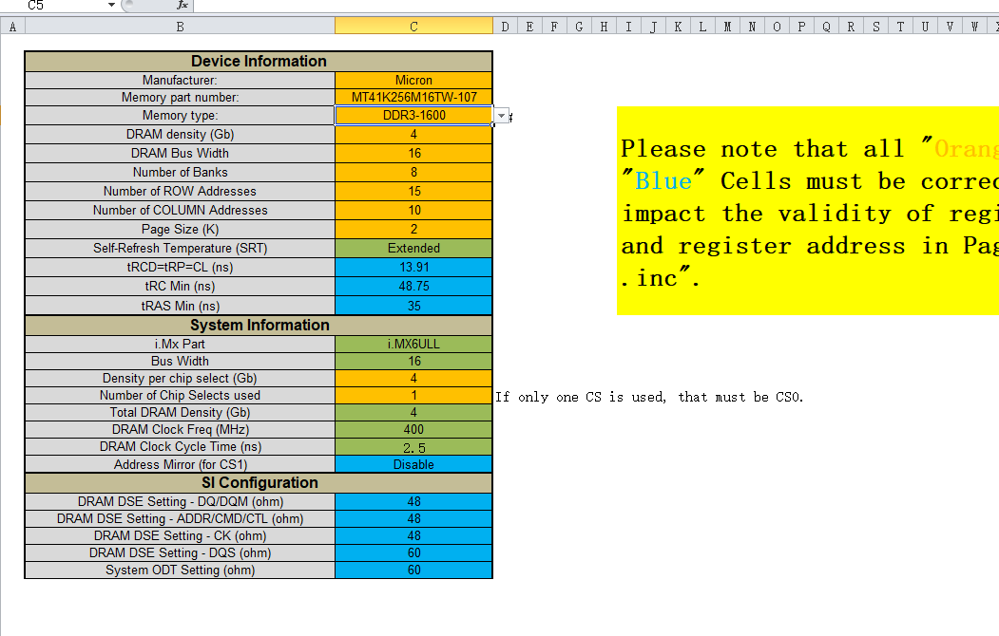

# 3 i.MX6ULL DDR Scrpit Aid RealView.inc 说明

最后我们校准修改的几个参数则为标红色部分4个参数

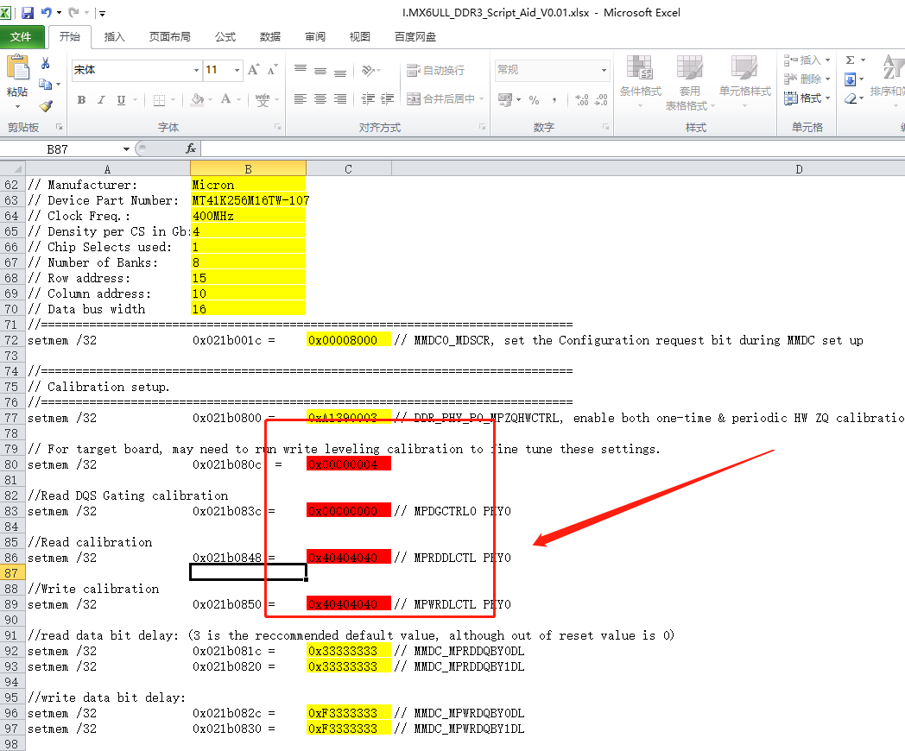

# 添加DDR 配置脚本

将以上说明2配置完成生成3所示配置脚本赋值存储脚本到

ddr_stress_tester_v3.00\script\mx6ull 目录下，取名为test.inc

# NXP DDR Test Tool 工具配置 进行内存校准

* 1. 载入刚才我们修改的脚本

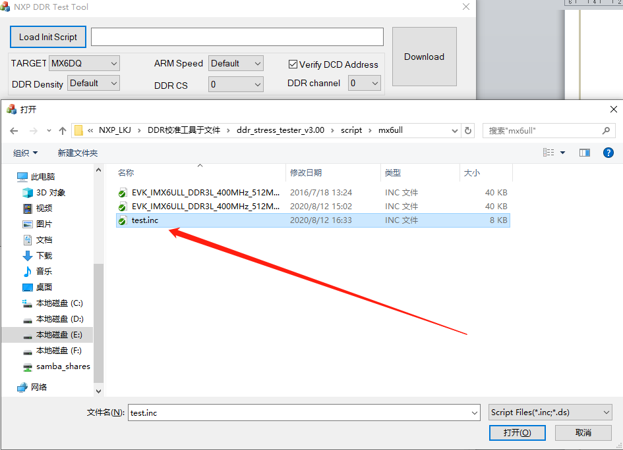

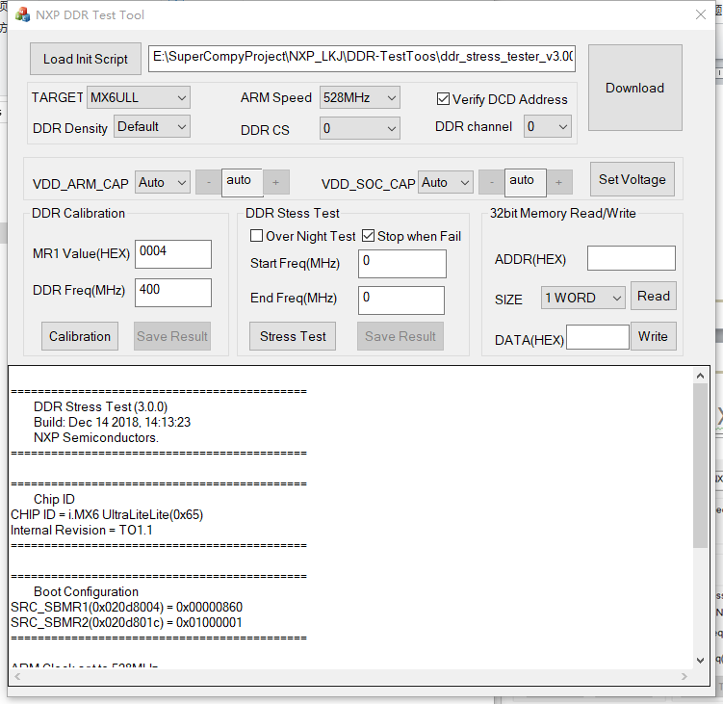

* 1. 通过跳选i.MX6ULL 启动模式，将此配置通过USB下载到处理器内，进行内存校准

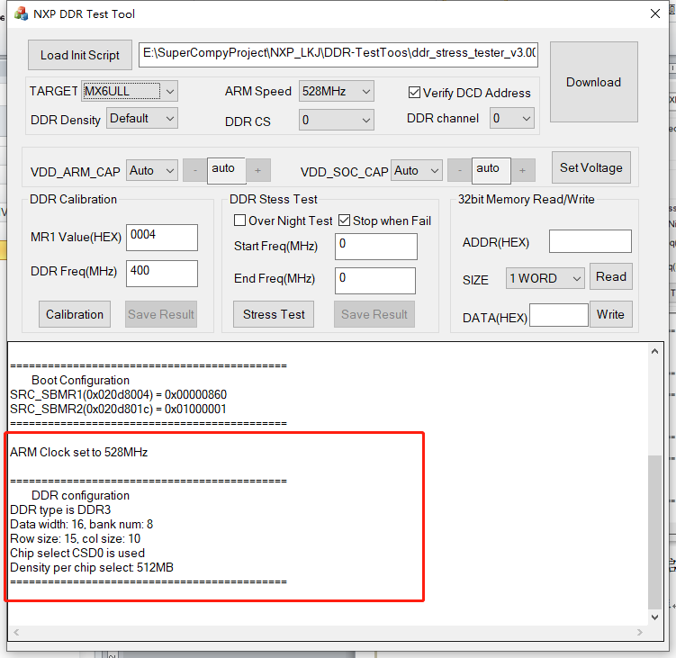

4.3 启动DDR内存校准

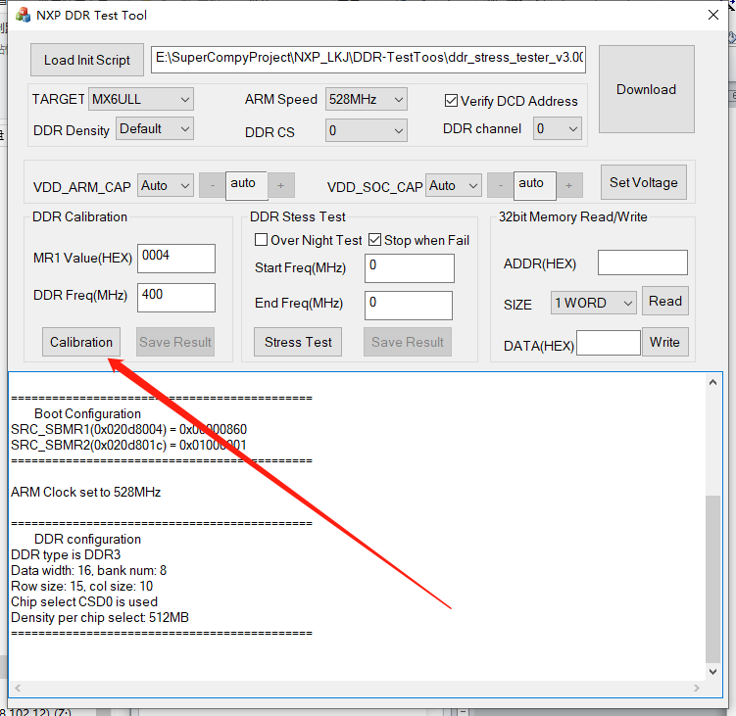

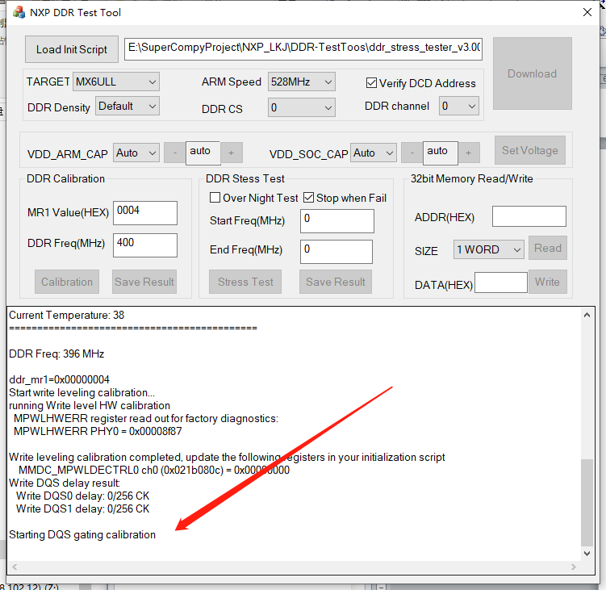4.4 校准成功后进行test.inc修改校准参数，参考4.1方式载入，重新再次校准一次，保证最后生成的校准值无变化或者变化很小则此参数作为我们修改uboot 内存校准参数

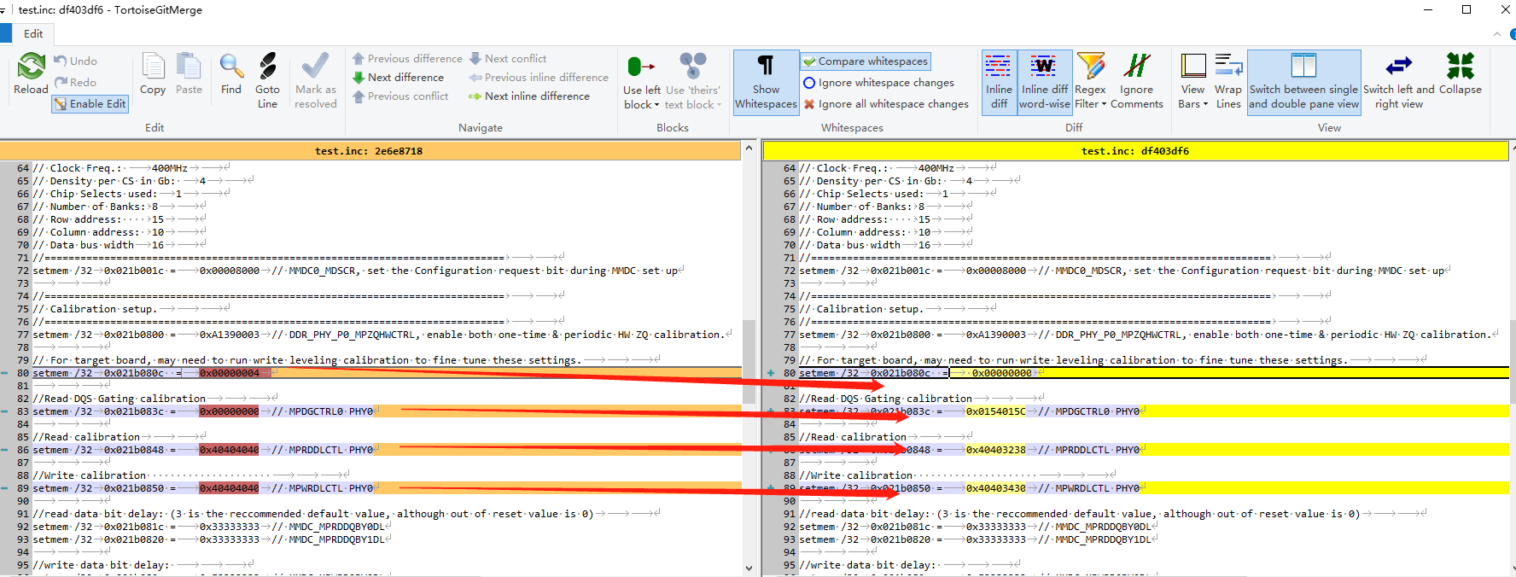

校准成功校准四组参数如下

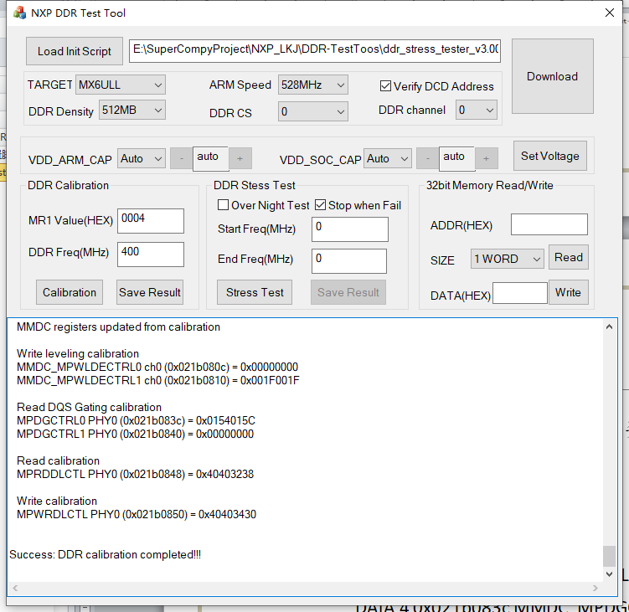

对应修改参数如下:

DATA 4 0x021b080c MMDC_MPWLDECTRL0_CH0 0x00000000

DATA 4 0x021b083c MMDC_MPDGCTRL0_PHY0 0x0158015C

DATA 4 0x021b0848 MMDC_MPRDDLCTL_PHY0 0x40403238

DATA 4 0x021b0850 MMDC_MPWRDLCTL_PHY0 0x40403430

4.5 uboot 修改校准文件对应四个参数，修改如下所示:

修改文件路径为board/myzr/myimx6/myimx6cb140-ddr-cali.h

